跟踪审计日志
（2019年12月~2020年1月）

工程名称：华中农业大学西北门周边及博园食堂东侧环境改造工程
学校管理部门：华中农业大学基建处
设计单位：武汉市九源创石市政景观工程有限公司
施工单位：湖北顺昌隆建设发展有限公司
监理单位：湖北东泰建设管理咨询有限公司
跟踪审计单位：北京中建华工程咨询有限公司
编制人：尹晓东、叶志伟
审核人：詹卫军

跟 踪 日 记
工程名称 | 华中农业大学华中农业大学西北门周边及博园食堂东侧环境改造工程
时 间 | 2019年12月02日
记录人 | 詹卫军.尹晓东
- 博园景墙砌筑中；
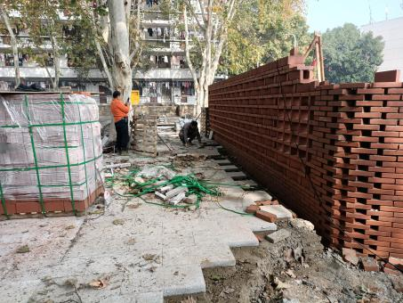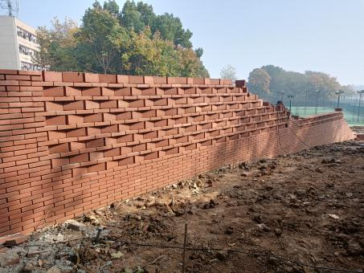

- 博园草坪耐候板施工；
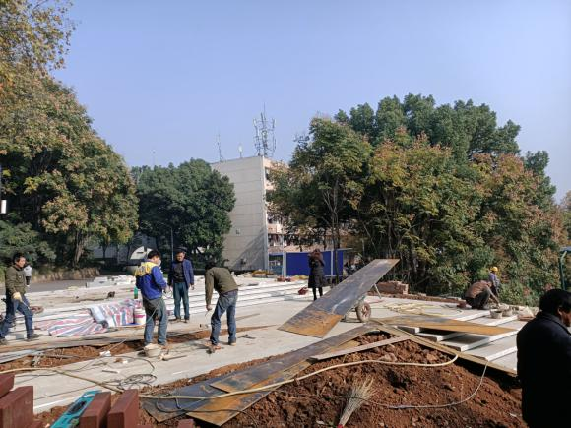
- 观山廊混凝土浇筑中；
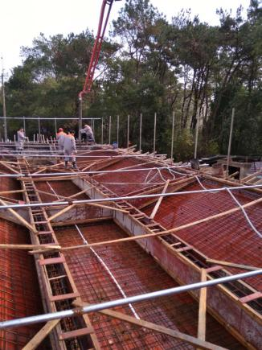
- 地面混凝土浇筑中；
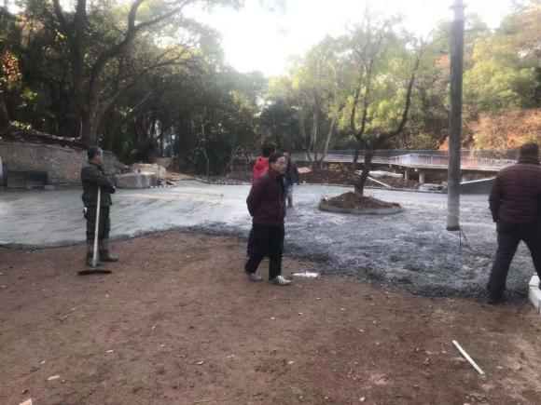
- 保卫处混凝土路面破除；
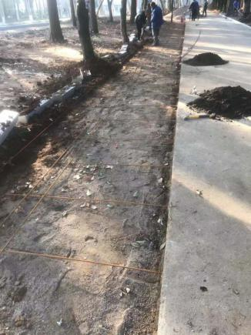

跟 踪 日 记
工程名称 | 华中农业大学华中农业大学西北门周边及博园食堂东侧环境改造工程
时 间 | 2019年12月03日
记录人 | 詹卫军.尹晓东
- 挡墙砌筑纸皮砖；
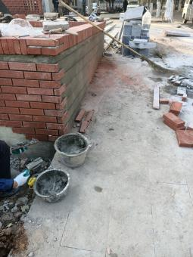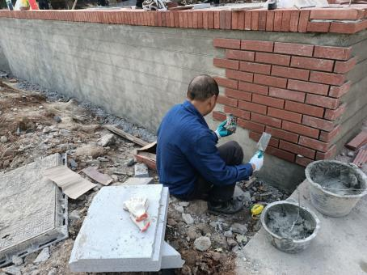
2.新增排水井一座；
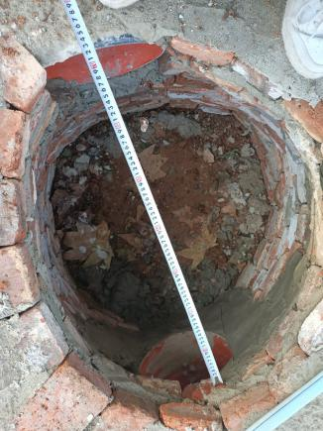
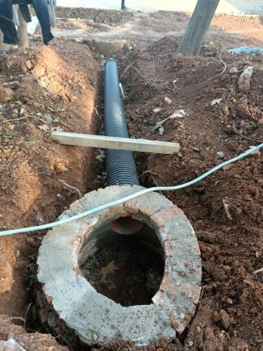

3.混凝土路面浇筑完毕；
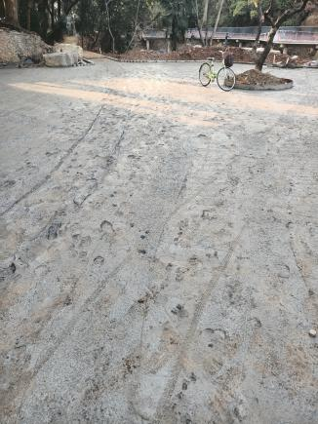
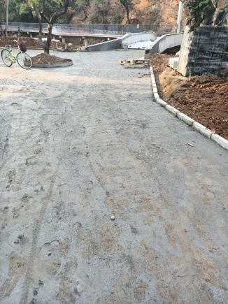

4.池塘内砖渣回填；
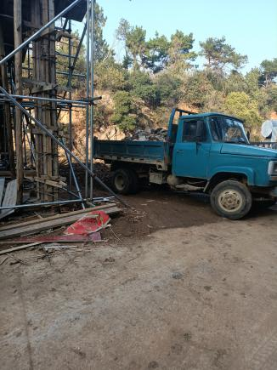
5.保卫处车位路缘石安装中；
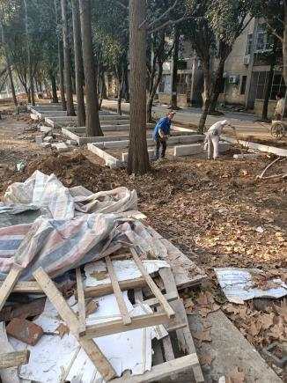

跟 踪 日 记
工程名称 | 华中农业大学华中农业大学西北门周边及博园食堂东侧环境改造工程
时 间 | 2019年12月04日
记录人 | 詹卫军.尹晓东
- 保卫处停车位地面浇筑完毕；
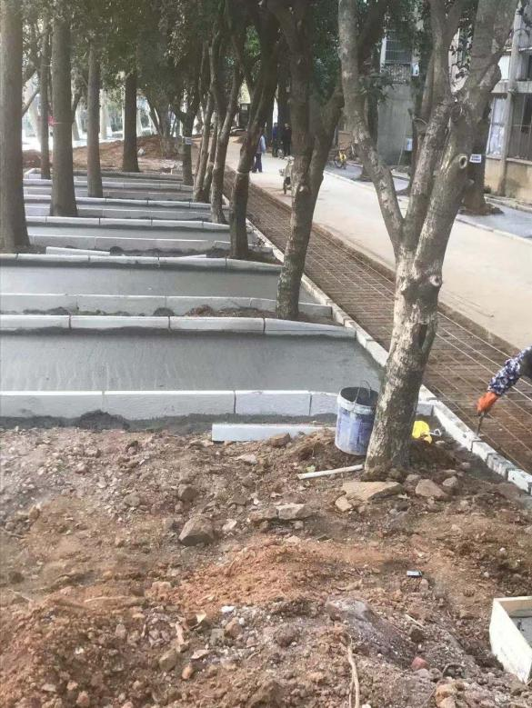
- 道路钢筋绑扎完毕；
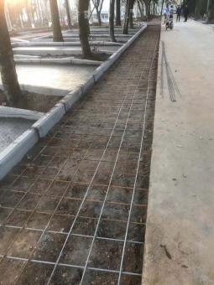
跟 踪 日 记
工程名称 | 华中农业大学华中农业大学西北门周边及博园食堂东侧环境改造工程
时 间 | 2019年12月05日
记录人 | 詹卫军.尹晓东
- 保卫处大楼后路面浇筑；
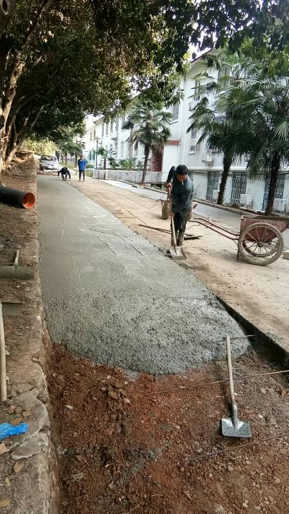

跟 踪 日 记
工程名称 | 华中农业大学华中农业大学西北门周边及博园食堂东侧环境改造工程
时 间 | 2019年12月06日
记录人 | 詹卫军.尹晓东
- 保卫处地面浇筑完毕，养护中；
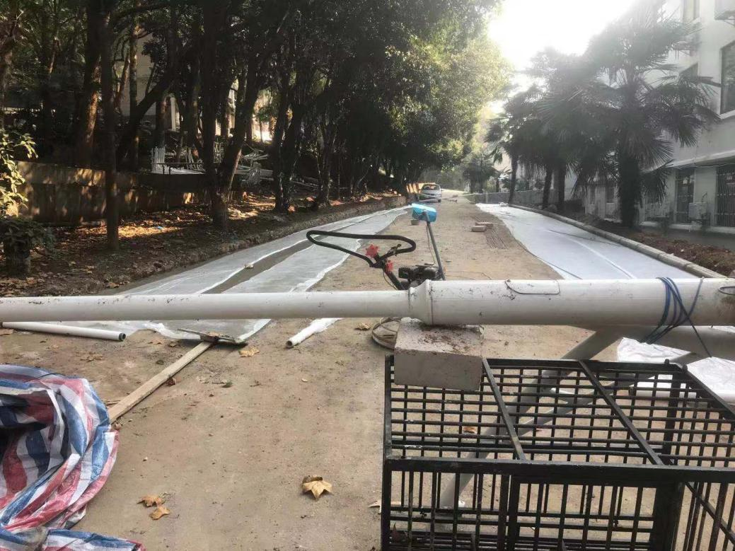
- 保卫处停车位路面混凝土浇筑中；
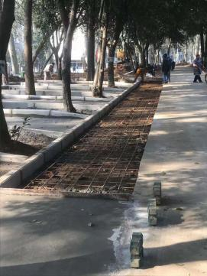

跟 踪 日 记
工程名称 | 华中农业大学华中农业大学西北门周边及博园食堂东侧环境改造工程
时 间 | 2019年12月07日
记录人 | 詹卫军.尹晓东
- 博园景墙砌筑完毕；
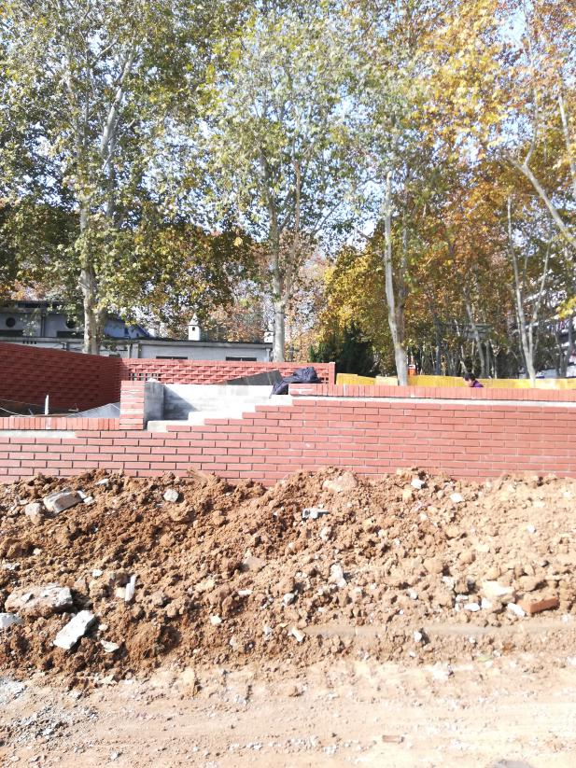
- 挡土墙纸皮砖粘贴中；
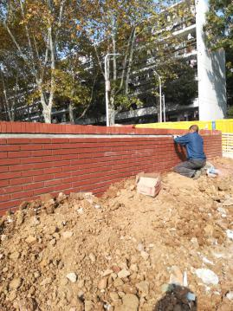
- 保卫处地面钢筋间距测量；
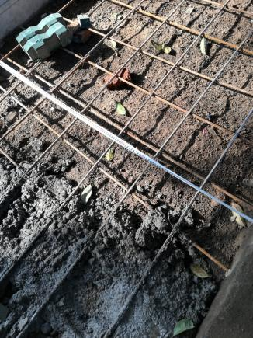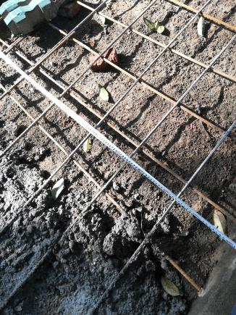

跟 踪 日 记
工程名称 | 华中农业大学华中农业大学西北门周边及博园食堂东侧环境改造工程
时 间 | 2019年12月08日
记录人 | 詹卫军.尹晓东
- B区绿化植物种植中；
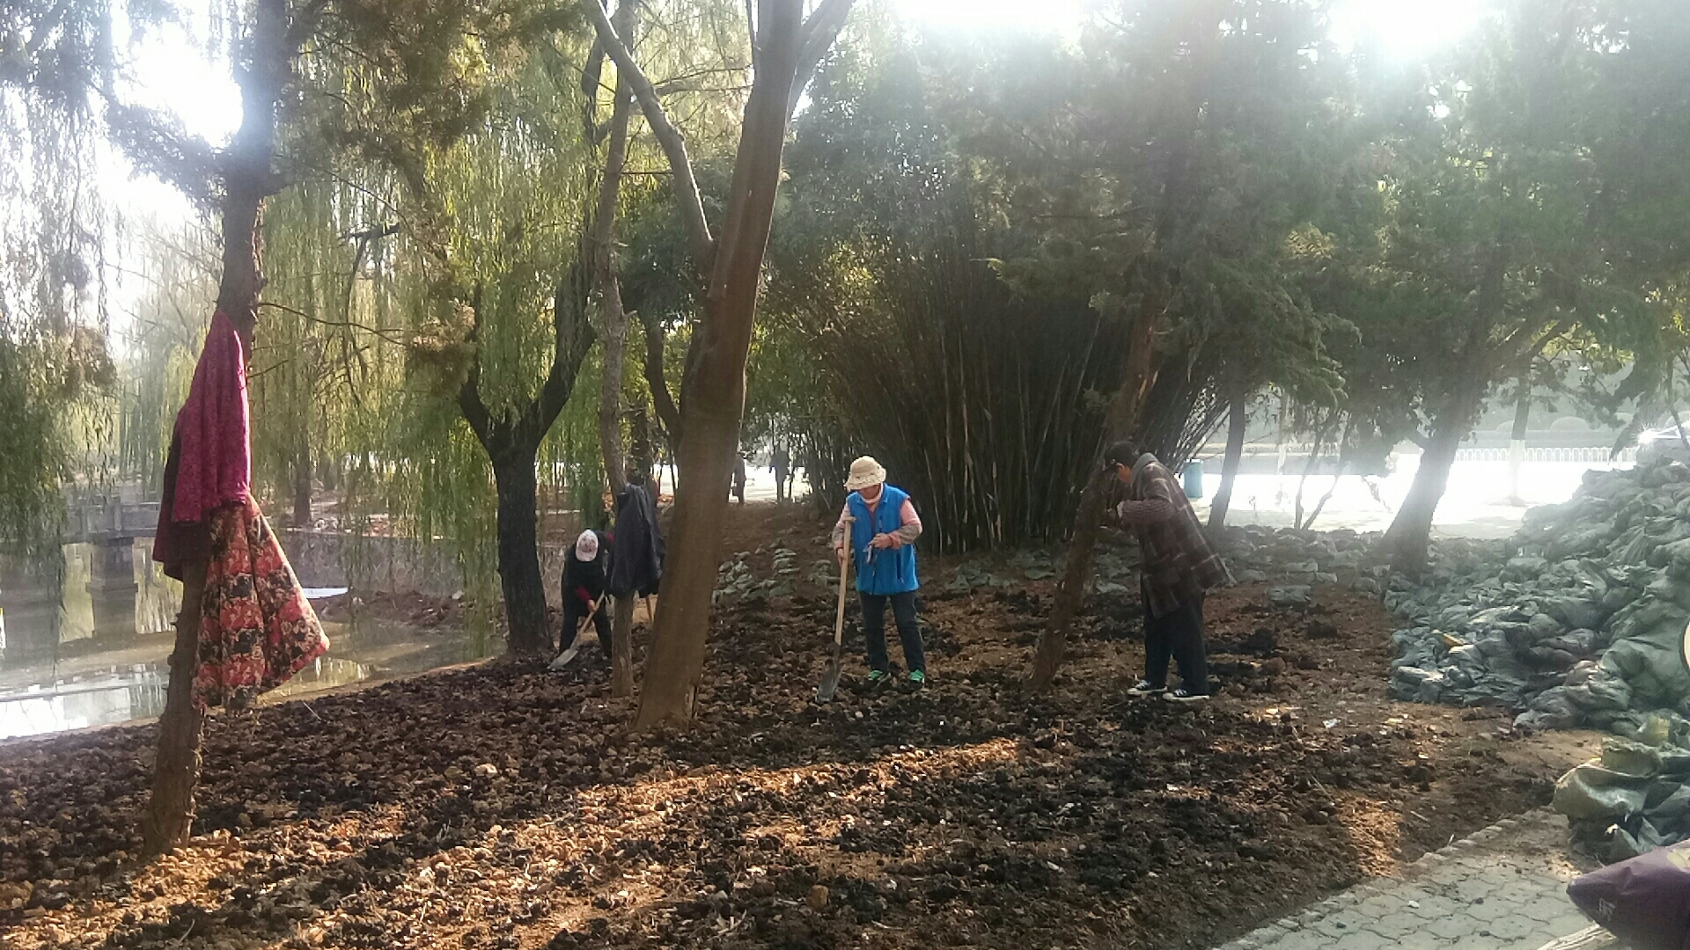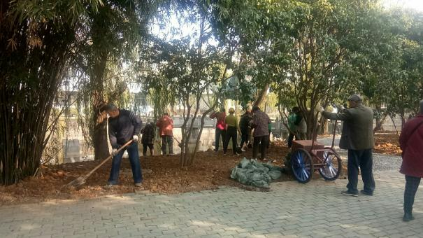

跟 踪 日 记
工程名称 | 华中农业大学华中农业大学西北门周边及博园食堂东侧环境改造工程
时 间 | 2019年12月09日
记录人 | 詹卫军.尹晓东
- A区广场铺装；
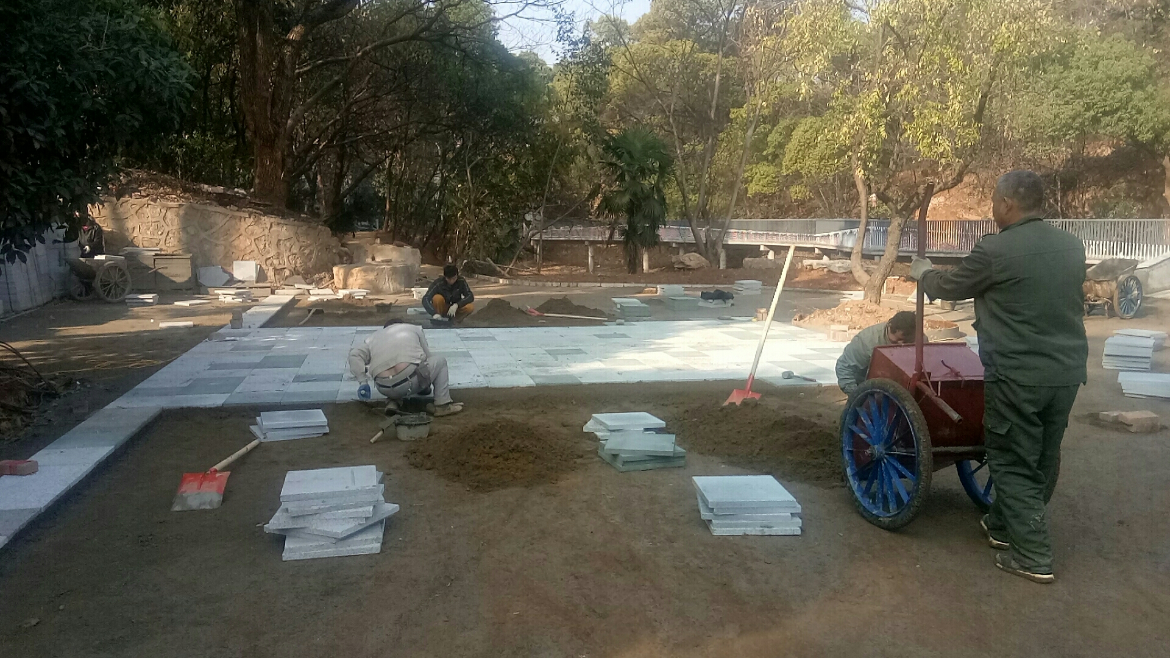

跟 踪 日 记
工程名称 | 华中农业大学华中农业大学西北门周边及博园食堂东侧环境改造工程
时 间 | 2019年12月12日
记录人 | 詹卫军.尹晓东
- 博园旱溪景石铺装中；
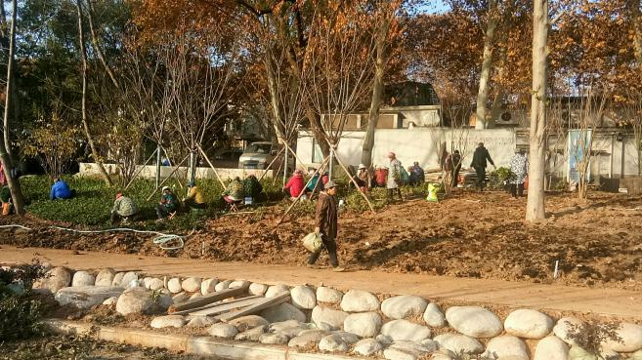
- C区绿化移栽；
跟 踪 日 记
工程名称 | 华中农业大学华中农业大学西北门周边及博园食堂东侧环境改造工程
时 间 | 2019年12月13日
记录人 | 詹卫军.尹晓东
- C区绿化种植中；
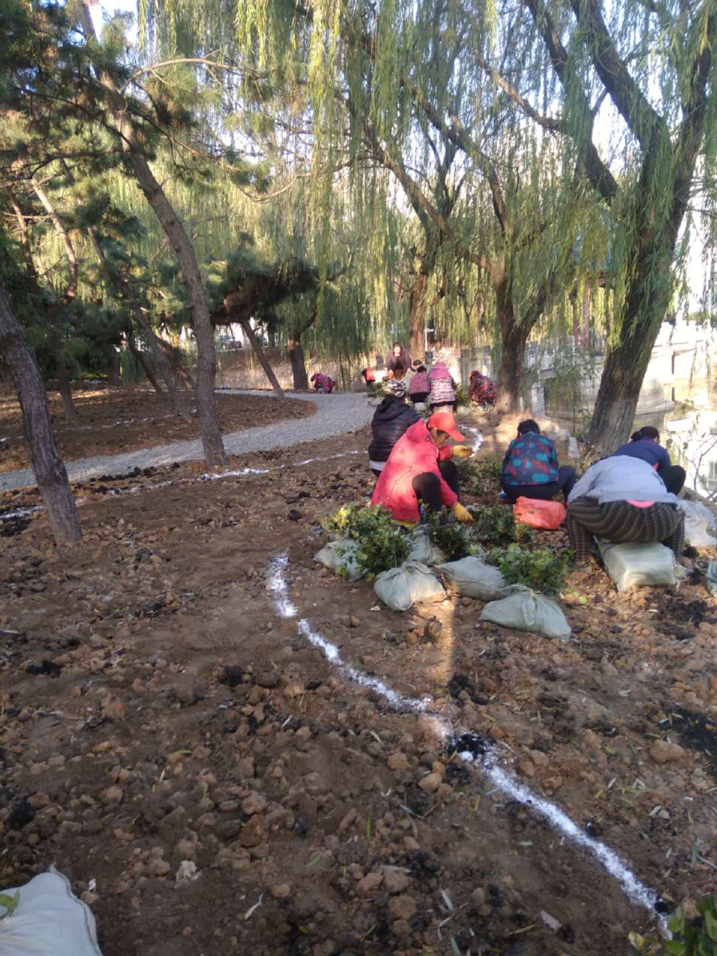

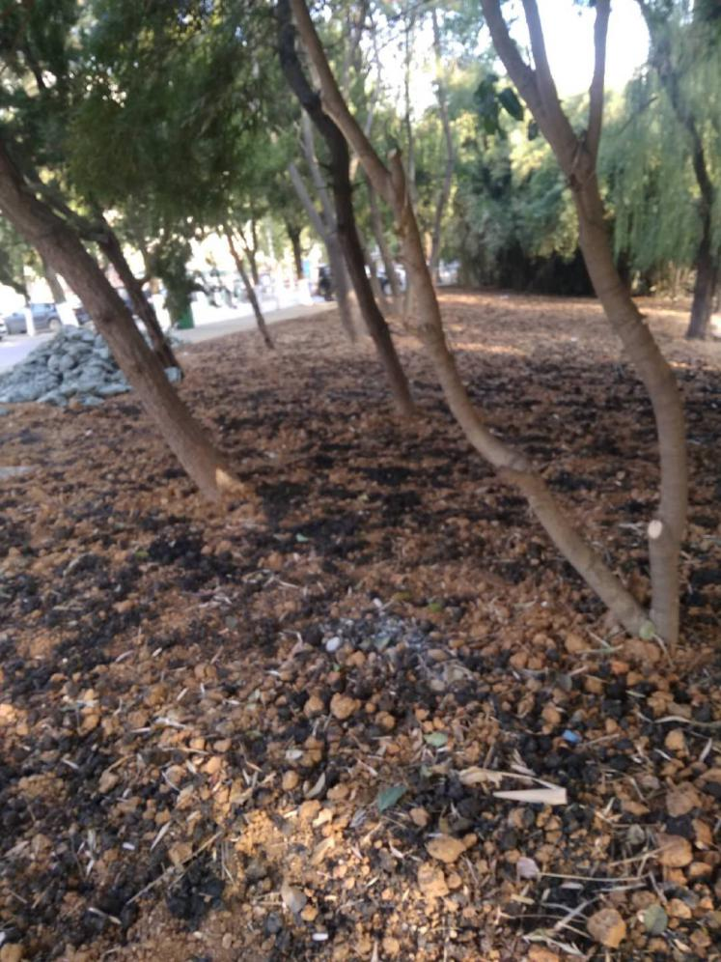
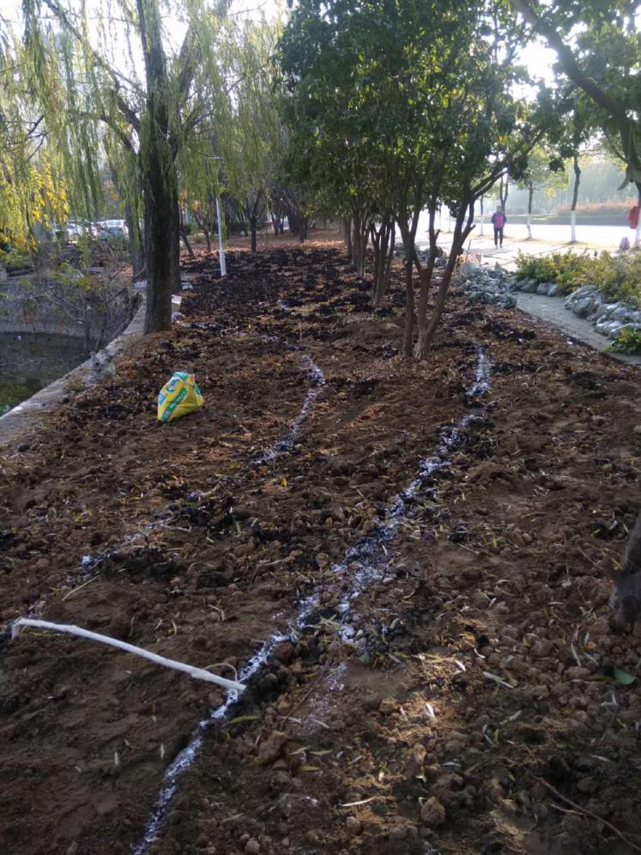
2.泥炭土抛洒中；

跟 踪 日 记
工程名称 | 华中农业大学华中农业大学西北门周边及博园食堂东侧环境改造工程
时 间 | 2019年12月14日
记录人 | 詹卫军.尹晓东
- A区绿化泥炭土抛洒中；
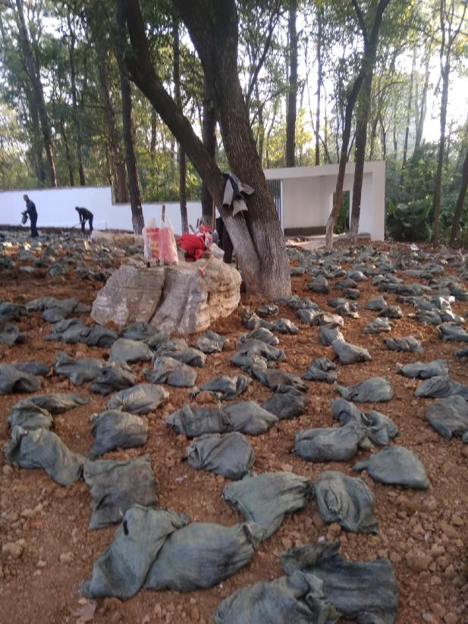
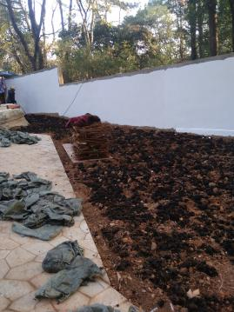

- 混凝土道路浇筑中；
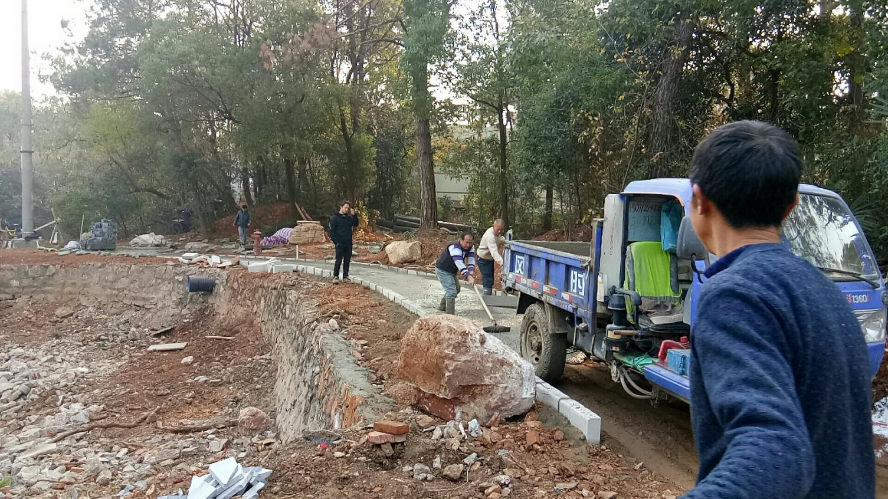
- 博园区施工完毕，暂无人员施工；
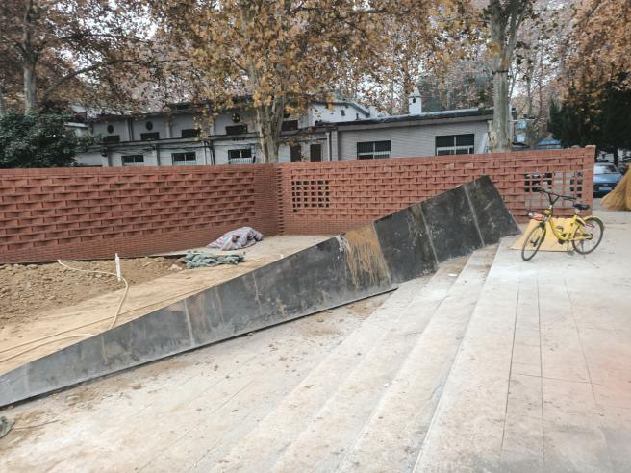
跟 踪 日 记
工程名称 | 华中农业大学华中农业大学西北门周边及博园食堂东侧环境改造工程
时 间 | 2019年12月19日
记录人 | 詹卫军.尹晓东
- 博园区路灯到场，准备安装；
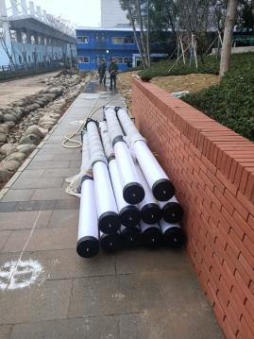
2.垃圾站开始拆除；
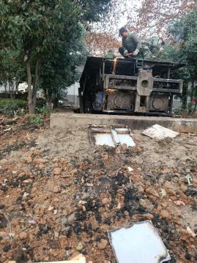
3.博园苗木种植完毕；
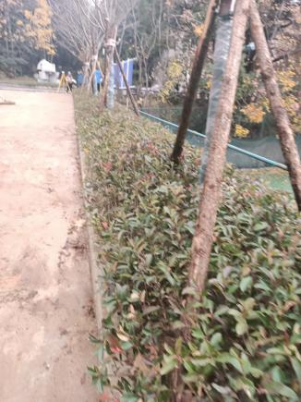

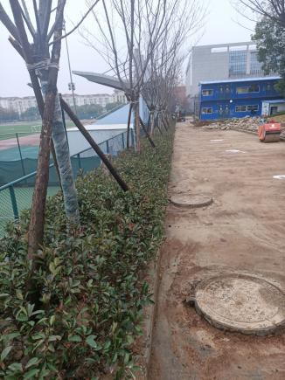
- 博园完成面标高测量；
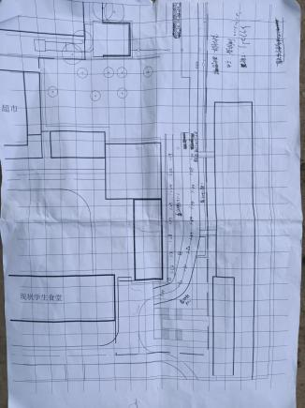

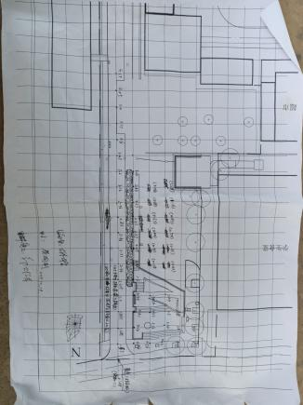
- C区完成面标高测量；
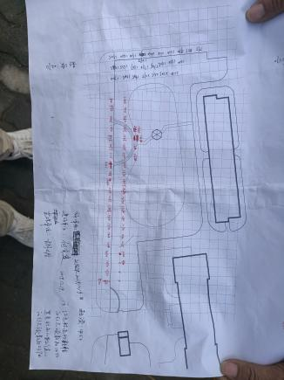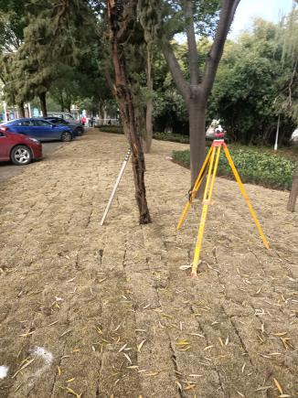

跟 踪 日 记
工程名称 | 华中农业大学华中农业大学西北门周边及博园食堂东侧环境改造工程
时 间 | 2019年12月20日
记录人 | 詹卫军.尹晓东
- 博园区暂无人员施工；
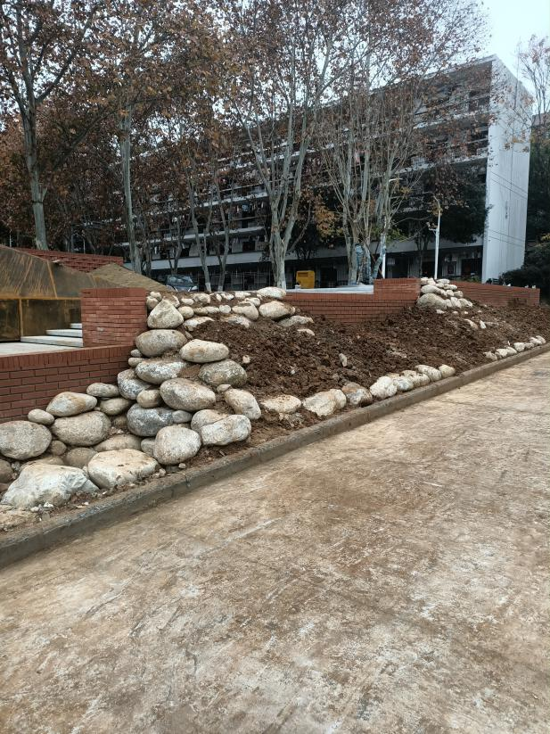
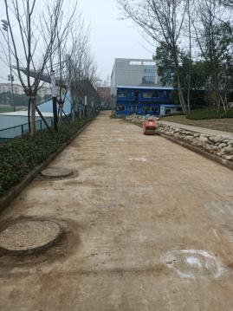

- 保卫处后面新增马路宽度测量；
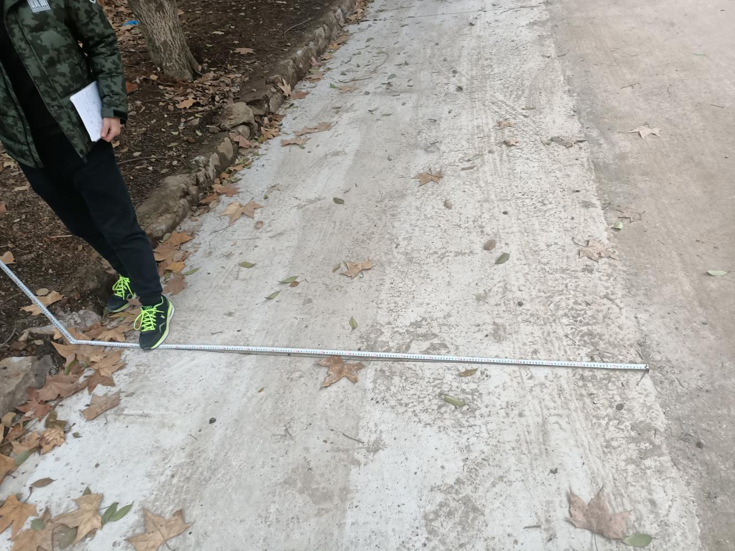
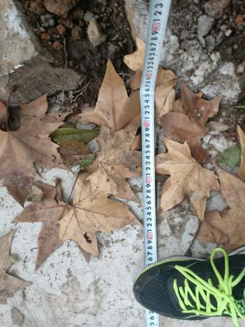
- 步道砖厚度测量；
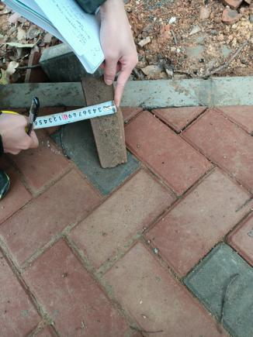
4.人行道宽度测量；
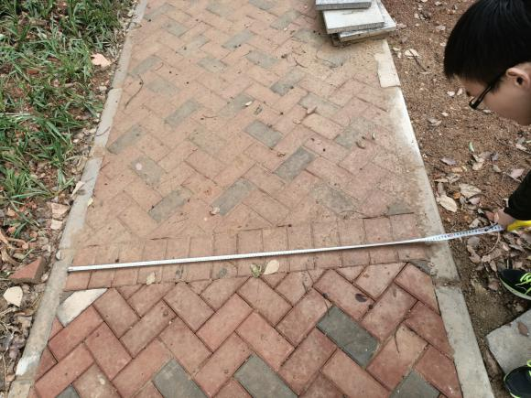
5.西北门处完成面标高测量；
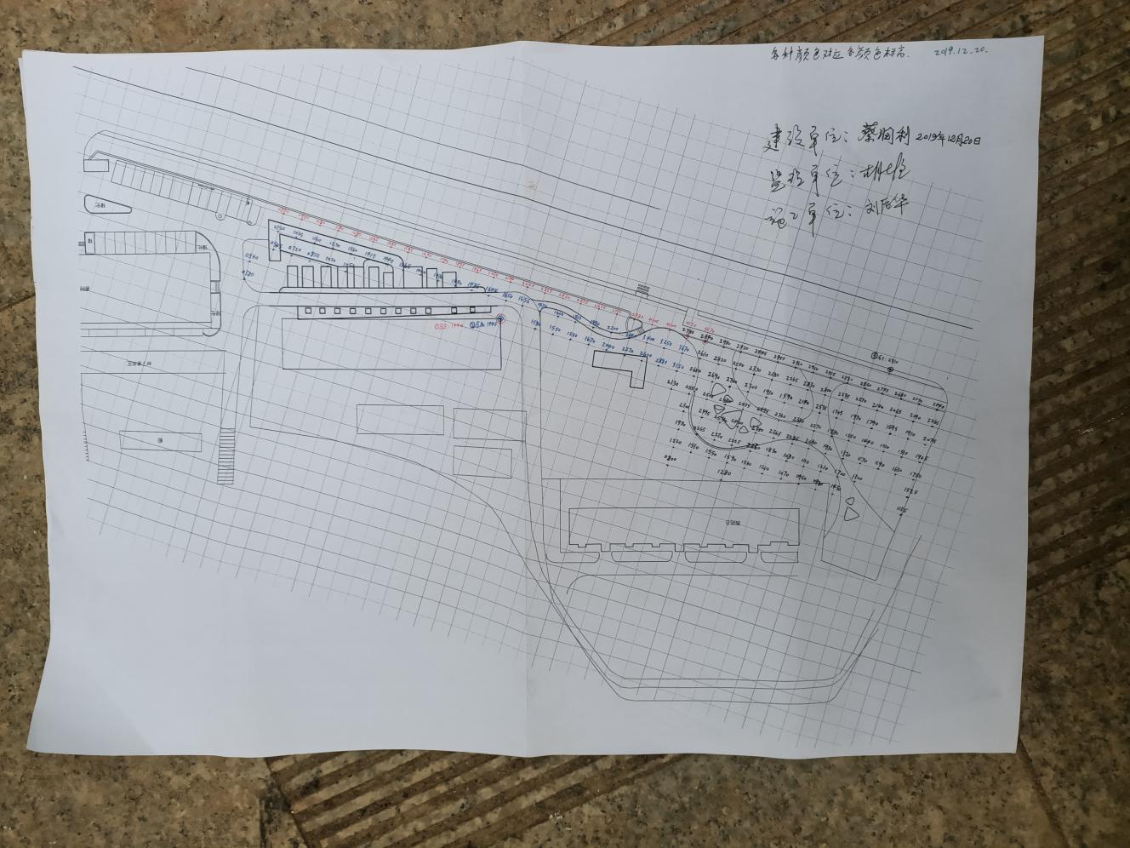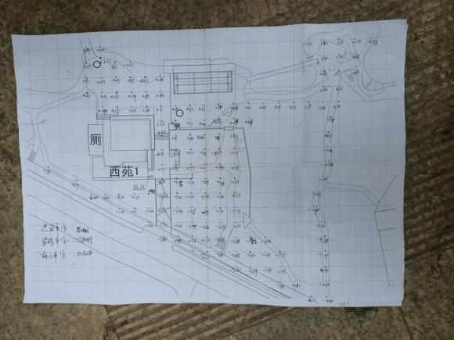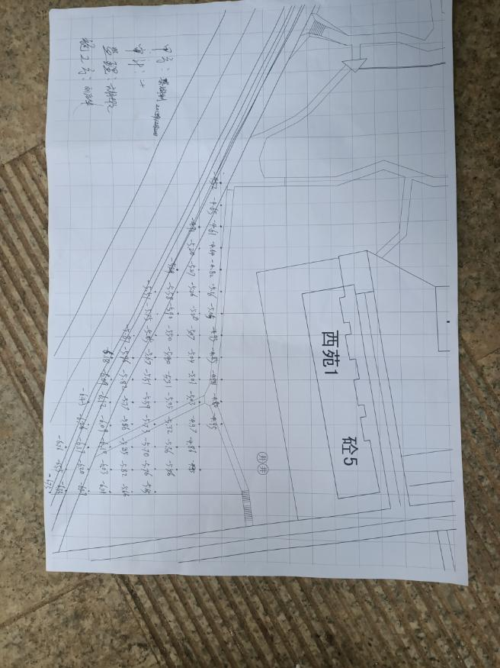

跟 踪 日 记
工程名称 | 华中农业大学华中农业大学西北门周边及博园食堂东侧环境改造工程
时 间 | 2019年12月21日
记录人 | 詹卫军.尹晓东
1.西北门绿化种植中；
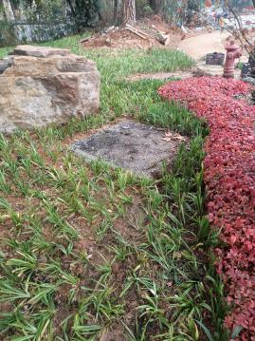
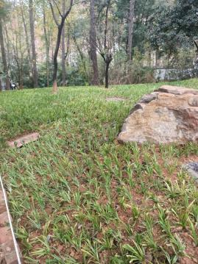

跟 踪 日 记
工程名称 | 华中农业大学华中农业大学西北门周边及博园食堂东侧环境改造工程
时 间 | 2019年12月26日
记录人 | 詹卫军.尹晓东
1.观山廊砌体砌筑中；
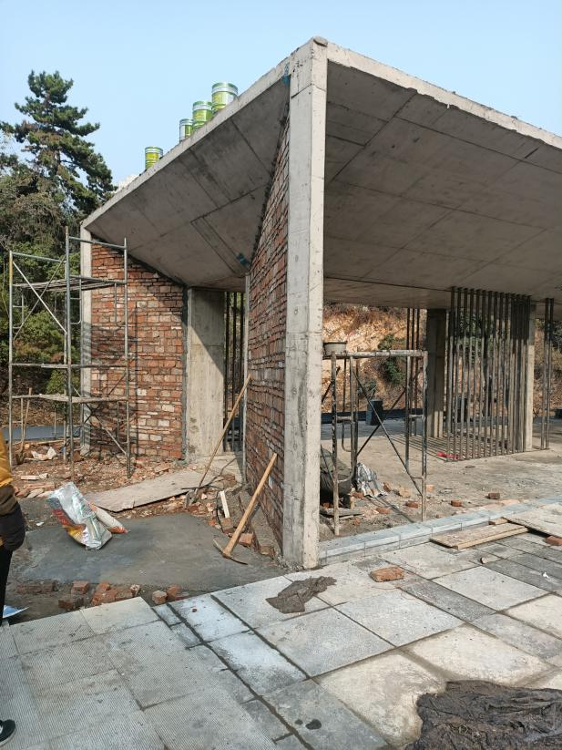
2.铺装地面毛毯养护中；
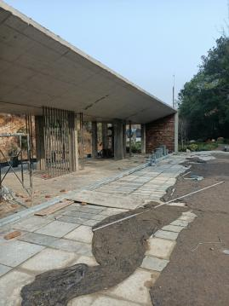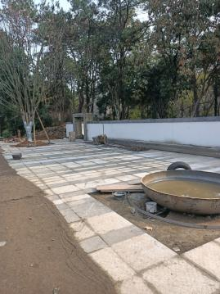
3.栏杆刷白色氟碳漆；
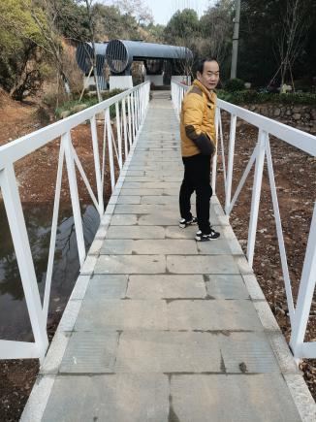
4.小青砖铺装完毕；
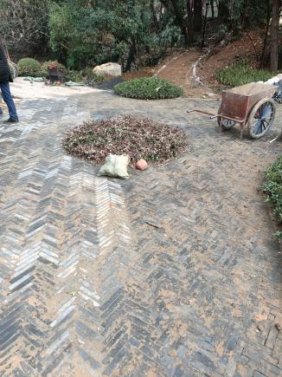

跟 踪 日 记
工程名称 | 华中农业大学华中农业大学西北门周边及博园食堂东侧环境改造工程
时 间 | 2019年12月27日
记录人 | 詹卫军.尹晓东
1.砌体墙面，水泥砂浆粉刷中；
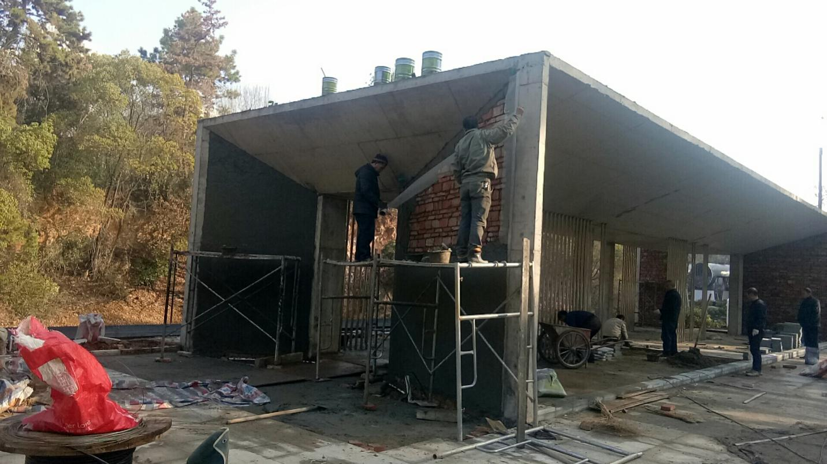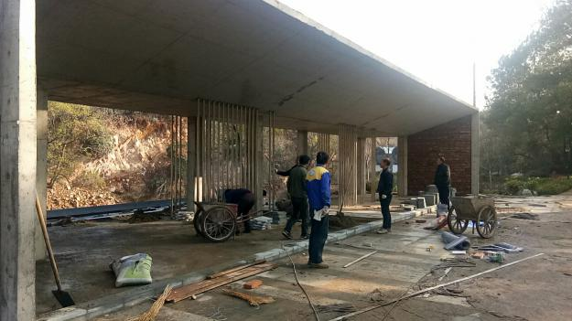

跟 踪 日 记
工程名称 | 华中农业大学华中农业大学西北门周边及博园食堂东侧环境改造工程
时 间 | 2019年12月30日
记录人 | 詹卫军.尹晓东
1.B区绿化种植中；
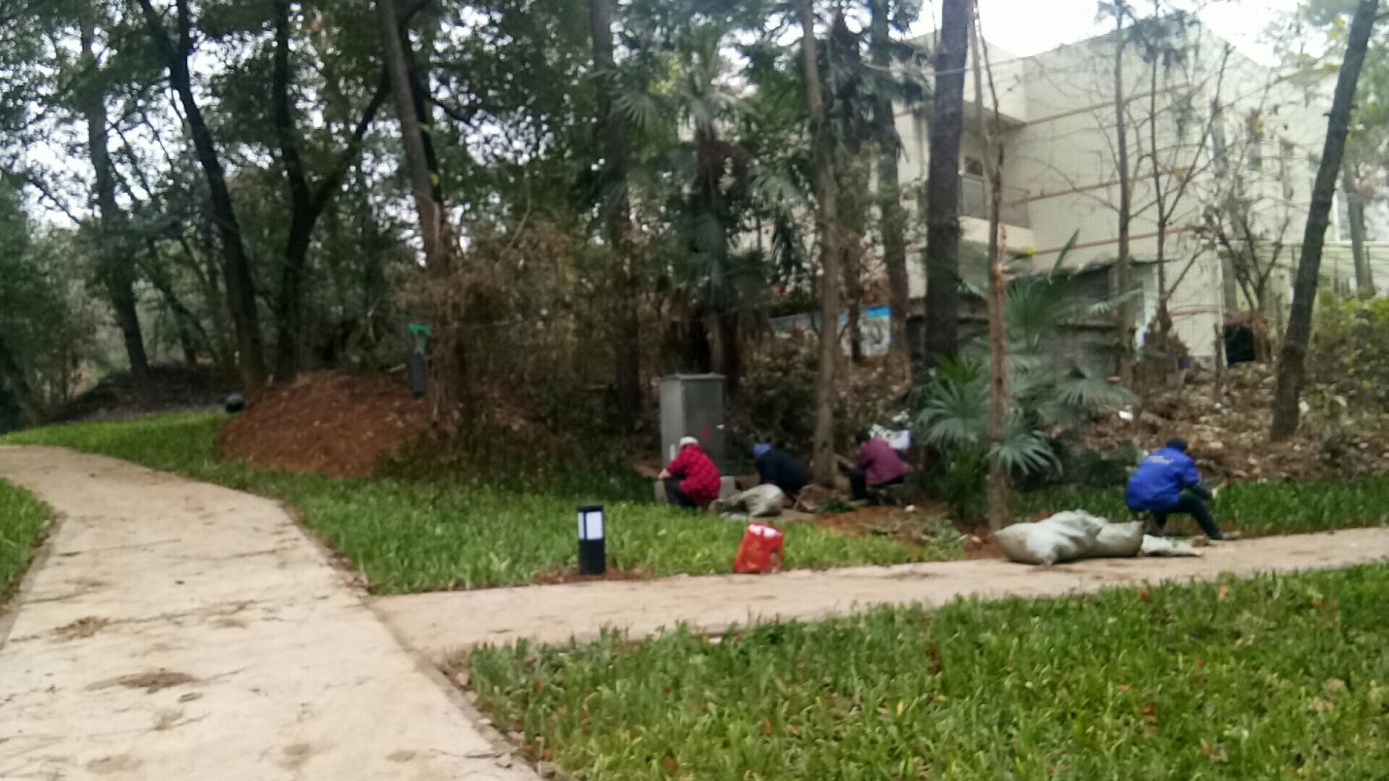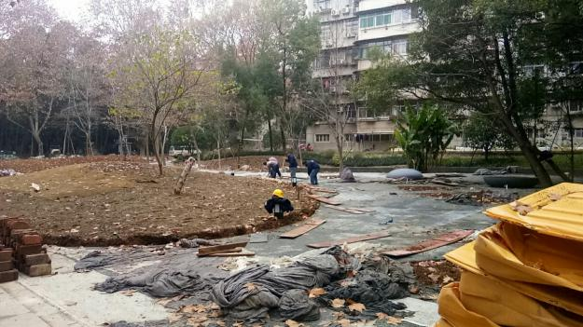

2.墙面粉刷白色涂料；
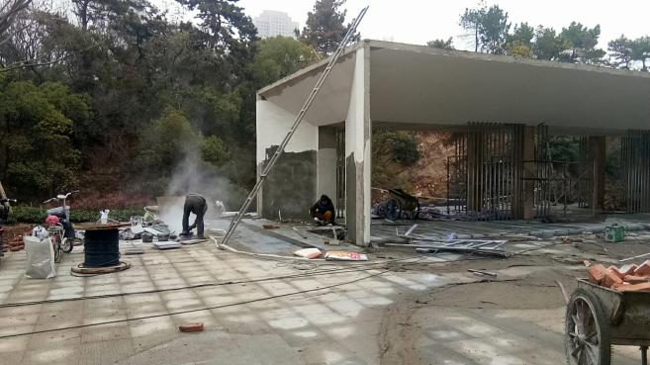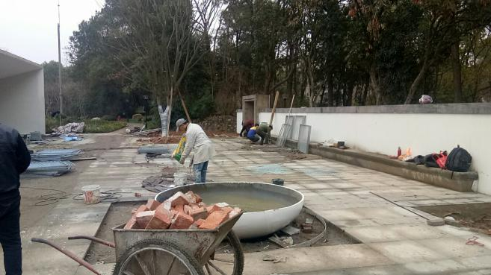

跟 踪 日 记
工程名称 | 华中农业大学华中农业大学西北门周边及博园食堂东侧环境改造工程
时 间 | 2019年12月31日
记录人 | 詹卫军.尹晓东
1.观山廊天棚乳胶漆粉刷中；
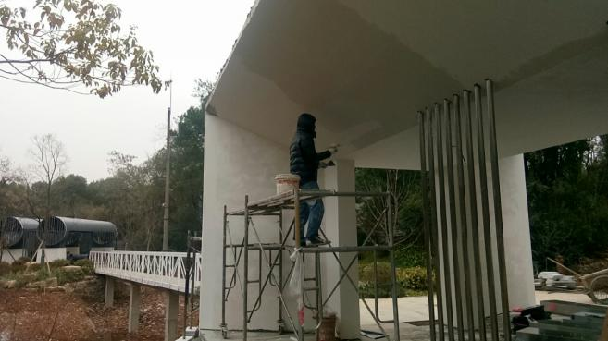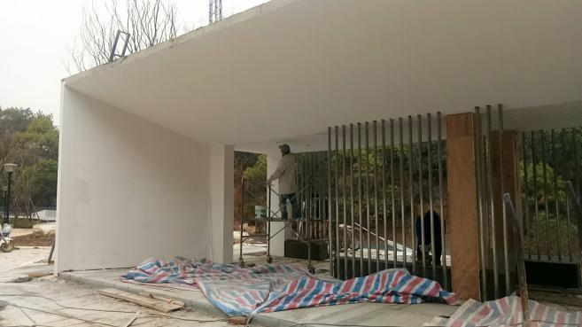

跟 踪 日 记
工程名称 | 华中农业大学华中农业大学西北门周边及博园食堂东侧环境改造工程
时 间 | 2020年01月01日
记录人 | 詹卫军.尹晓东
- 沥青路面铺装完毕；
